Бекітемін:
Оқу ісі жөніндегі орынбасары: ____________________

Бөлім: | Атом ядросы
Педагогтың аты-жөні:
Күні: | «_» ________ 20_ ж.
Сынып: 9 | Қатысушылар саны: | Қатыспағандар саны:
Сабақтың тақырыбы: | Термоядролық реакциялар. Радиоизотоптар, радиациядан қорғану
Оқу бағдарламасына сәйкес оқыту мақсаттары: | 9.6.2.6 – ядролық ыдырау мен ядролық синтезді салыстыру;  9.6.2.7 – радиактивті изотоптарды қолданудың мысалдарын келтіру;  9.6.2.8 – радиациядан қорғану әдістерін сипаттау
Сабақтың мақсаты (SMART): | - ядролық ыдырау мен ядролық синтезді салыстырады  - термоядролық реакцияның өту шарттарын түсіндіреді  - Күн энергиясының көзін сипаттайды  - басқарылатын термоядролық синтездің болашағын бағалайды
Құндылықтарға баулу: | «Адал азамат» бағдарламасы бойынша: Бірлік және ынтымақ.  «Бірлік бар жерде – тірлік бар» (халық мақалы).  Құндылық топтық жұмыстағы жауапкершілік пен өзара құрмет арқылы жүзеге асады.
Сабақтың барысы:
Сабақтың кезеңі / уақыты | Педагогтың әрекеті | Оқушының әрекеті | Бағалау (дескрипторлар) | Ресурстар
Сабақтың басы  6 минут  Ұйымдастыру, қызығушылықты ояту, мақсат қою | Ұйымдастыру кезеңі. Сәлемдесу, түгендеу, бағалау парағын тарату.  Білімді өзектендіру: «Миға шабуыл». «Ауыр ядролардың бөлінуі, тізбекті ядролық реакция. Ядролық реакторлар» тақырыбы бойынша жылдам сұрақтар қойылады: негізгі ұғымдар, формулалар, өлшем бірліктер.  Құндылыққа баулу: «Бірлік бар жерде – тірлік бар» (халық мақалы).  Проблемалық жағдаят: Күн 4,6 млрд жыл бойы жанып тұр. Оның «отыны» не және ол қашан таусылады?  Оқушылардың болжамдары тыңдалып, сабақтың тақырыбы мен мақсаты бірге анықталады. | Сұрақтарға жылдам жауап береді, бір-бірін толықтырады.  Болжам айтып, тақырып пен мақсатты анықтауға қатысады. | Қалыптастырушы бағалау: ауызша кері байланыс, «Бас бармақ» әдісі. | Презентация  Бағалау парағы
Сабақтың ортасы  12 минут  Жаңа білімді меңгеру | Жаңа білімді меңгеру: «Фишбоун» (балық сүйегі). Мұғалім проблемалық сұрақ қояды; оқушылар «балық сүйегі» сызбасында себептерін, дәлелдерін және қорытындысын көрсетеді.  - Термоядролық синтез – жеңіл ядролардың (H, He) өте жоғары температурада (~10⁷ K) бірігуі.  - Мысалы: ²H + ³H → ⁴He + n + 17,6 МэВ.  - Бір нуклонға шаққанда синтезде бөліну реакциясынан көп энергия бөлінеді.  - Күн мен жұлдыздардың энергия көзі; басқарылатын синтез – токамак, ITER жобасы.  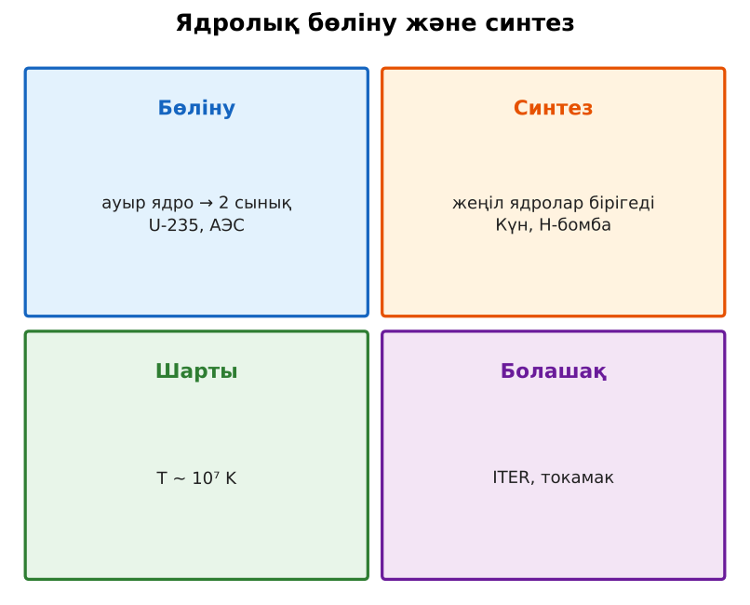  Сурет. Ядролық бөліну мен синтезді салыстыру | Фишбоун сызбасын толтырып, себеп-салдарды анықтайды. | Дескриптор:  - ядролық ыдырау мен ядролық синтезді салыстырады;  - топта/жұпта белсенді жұмыс істейді.  2 балл | Физика 9-сынып оқулығы  Презентация
Сабақтың ортасы  7 минут  Бекіту, жаттығу | «Бір қадам алға». Тақтада есептің шешімі қадамдарға бөлінген; оқушылар кезекпен шығып, келесі қадамды жазады.  Тапсырма: «Бөліну – синтез» Венн диаграммасын толтырыңдар (отын, шарты, энергия, қалдық, қолданылуы). | Тапсырманы орындап, шешімін талқылайды. | Дескриптор:  - тапсырманың шешімін қадамдап, дұрыс рәсімдейді.  1 балл | Жұмыс дәптері  Тапсырма карточкасы
Сергіту сәті  2 минут | Көзге арналған жаттығу. Көзбен «8» санын салу, алысқа және жақынға кезек қарау. | Қимыл арқылы орындайды. | – | –
Сабақтың ортасы  11 минут  Деңгейлік тапсырмалар (жеке жұмыс) | Саралау «Таңдау» арқылы: оқушылар деңгейін өздері таңдайды; А деңгейін орындаған оқушы В деңгейіне өтеді.  А деңгейі (білу, түсіну) – жасыл карта.  Синтез бен бөлінудің негізгі айырмашылығы?  В деңгейі (қолдану) – сары карта.  Неліктен синтез үшін өте жоғары температура қажет?  С деңгейі (талдау, жинақтау) – қызыл карта.  Басқарылатын термоядролық синтез неге әлі жүзеге аспай келеді? Оның энергетикадағы артықшылықтарын бағала.  ЕББҚ оқушыларына: терминдер сөздігі (қазақша – орысша) және сызбалар; толтырылған үлгі есеп және бос орынды толықтыру тапсырмасы. | Деңгейін таңдап, тапсырманы жеке орындайды.  Жауап кілтімен өзін-өзі тексереді. | Дескриптор:  А: термоядролық реакцияның өту шарттарын түсіндіреді – 2 балл  В: Күн энергиясының көзін сипаттайды – 3 балл  С: басқарылатын термоядролық синтездің болашағын бағалайды – 4 балл | Деңгейлік карточкалар (А – жасыл, В – сары, С – қызыл)  Жауап кілті
Сабақтың соңы  7 минут  Бекіту, рефлексия, үй тапсырмасы | Бекіту: Mentimeter онлайн-викторинасы (мұғалім алдын ала дайындайды). Сұрақ үлгілері:  - Күн энергиясының көзі? (синтез)  - Синтез температурасы? (~10⁷ K)  - ITER – не? (халықаралық токамак жобасы)  Mentimeter: https://www.mentimeter.com/  Құрылғы жетіспесе – қағаз нұсқасы.  Рефлексия: «3 – 2 – 1» – 3 жаңа ұғым, 2 қызықты дерек, 1 сұрақ.  Үй тапсырмасы (сараланған):  - А: §40; 2 сұрақ.  - В: Күн ядросындағы протон-протон циклі туралы сызба.  - С: Қазақстандағы КТМ токамагы (Курчатов) туралы хабарлама. | Викторинаға жауап береді.  Бағалау парағындағы балын қосып, өзін-өзі бағалайды.  Рефлексия жасайды, үй тапсырмасының деңгейін таңдайды. | Дескриптор:  - викторина сұрақтарының кемінде 80%-ына дұрыс жауап береді – 3 балл  Шкала (10 балл): 9–10 «Өте жақсы», 7–8 «Жақсы», 5–6 «Қанағаттанарлық», 0–4 «Қолдау қажет» | Mentimeter (QR-код)  Рефлексия материалдары  Kundelik.kz – үй тапсырмасы
Саралау, ЕББҚ қолдау, бағалау және қауіпсіздік
Саралау | ЕББҚ оқушыларына қолдау | Бағалау | Денсаулық және қауіпсіздік
Тапсырма арқылы: А, В, С деңгейлік карталар.  Таңдау арқылы: оқушы деңгейін өзі таңдайды.  Қолдау арқылы: «Фишбоун» (балық сүйегі), жұп-тьютор.  Қабілетті оқушыларға: С деңгейі, PhET/қосымша зерттеу. | Оқу қиындығы: терминдер сөздігі (қазақша – орысша) және сызбалар.  Көру/есту қабілеті: жұп-тьютор (күшті оқушымен бірге жұмыс).  Зейін тапшылығы: белсенді рөл беру (уақыт сақшысы, материал таратушы). | Бағалау парағы (10 балл), дескрипторлар, өзін-өзі және өзара бағалау, онлайн-викторина, рефлексия. | Сергіту сәті, көзге арналған үзіліс, интерактивті тақтамен жұмыс уақытын шектеу, сыныпты желдету.
Деңгейлік тапсырмалардың жауап кілті
Деңгей | Дұрыс жауап
А | Бөліну – ауыр ядро бөлінеді, синтез – жеңіл ядролар бірігеді.
В | Ядролар кулондық тебілуді жеңіп, ядролық күштер әсер ететін қашықтыққа жақындауы керек.
С | Плазманы ұстау қиын (магнит өрісі, материалдар); отын шексіз (су), радиоактивті қалдық аз.
Сандық ресурстар (QR-кодтар)
Mentimeter – викторина  https://www.mentimeter.com/   | Bilimland – видеосабақ  https://bilimland.kz/   | OPIQ – цифрлық оқулық  https://www.opiq.kz/  

